Uso de Estructuras de Control o Sentencias en PSeint
Objetivos
- Aplicar soluciones algorítmicas basadas en selección.
- Identificar el uso de las estructuras condicionales o de selección:
  - Identificar el uso de la estructura si-entonces-sino.
  - Identificar el uso de la estructura según-caso.
- Identificar el uso de las estructuras de iteración:
  - Identificar el uso de la estructura Mientras.
  - Identificar el uso de la estructura Repetir.
  - Identificar el uso de la estructura Para.
Tema: Estructuras condicionales o de selección
Cuando se construyen algoritmos a menudo se hace indispensable representar tomas de decisiones ya sea evaluando entre dos opciones disponibles o evaluando múltiples opciones. El primer caso va a ser posible representarlo usando la estructura de control si-condición-entonces-sino, en la cual se van a evaluar únicamente condiciones de carácter booleano, es decir cuya respuesta sea únicamente verdadero o falso.

Si expresion_logica Entonces  acciones_por_verdadero  Sino  acciones_por_falso  FinSi | ¿?  Acciones por falso  Acciones por verdadero  V  F

Para el segundo caso se aplicará ya sea una sucesión de estructuras si-condición-entonces-sino anidadas de la siguiente manera
Si expresion_logica Entonces  acciones_por_verdadero  Sino  Si expresion_logica Entonces  acciones_por_verdadero  Sino  ……….  FinSi  FinSi | ¿?  Acciones por verdadero  V  F  ¿?  ………..  Acciones por verdadero  V  F

O con una estructura según caso.

Segun variable_numerica Hacer  opcion_1:  secuencia_de_acciones_1  opcion_2:  secuencia_de_acciones_2  opcion_3:  secuencia_de_acciones_3  De Otro Modo:  secuencia_de_acciones_dom  FinSegun | 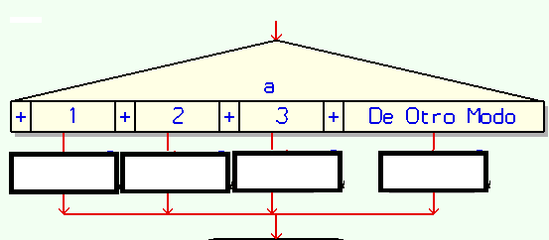

Tema: Estructuras Iterativas
Al igual que se usan estructuras condicionales para el desarrollo de algoritmos, también se usan otro tipo de que son las estructuras iterativas, que nos permite repetir una parte del algoritmo un determinadas veces, dependiendo una condición o un número, el primer caso se representa con la estructura mientras, lo más importante a recordar de la sentencia mientras es que su condición de terminación (expresión booleana) se comprueba cada vez antes de que el cuerpo del sea ejecutado. El cuerpo se ejecuta mientras se cumpla la condición de control. Si la condición es false (0), entonces el cuerpo no se ejecuta. Hay que hacer notar que, si la condición es true (1) inicialmente, la sentencia mientras no terminará (ciclo o bucle infinito) a menos que en el cuerpo de la misma se modifique de alguna forma la condición de control del ciclo. Una sentencia mientras se ejecutará cero o más veces.

Mientras expresion_logica Hacer  secuencia_de_acciones  FinMientras | 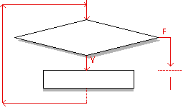

Al igual que en la sentencia mientras, en la sentencia repetir el cuerpo del bucle se ejecuta mientras que sea verdad la expresión booleana que constituye la condición de control. Además, esta condición se comprueba cada vez tras la ejecución del cuerpo, no antes, como en el mientras. El cuerpo de una sentencia repetir siempre se ejecuta al menos una vez. Cuando esto pueda ocurrir es más conveniente su uso que la sentencia mientras.

Repetir  secuencia_de_acciones  Hasta Que expresion_logica | 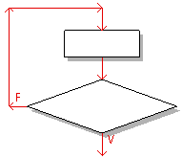

Finalmente la sentencia para se usa cuando no se necesita una iteración dada una condición numérica, si no que se quiere iterar un número específico de veces, la sentencia para contiene las siguientes partes:
- Parte de inicialización (Para variable_numerica<-valor_inicial), que inicializa las variables de control del bucle.
- Parte de finalización (Hasta valor_final), que contiene una expresión numérica, ya sea una variable o una constante, que define el hasta que valor va a iterar la sentencia.
- Parte de incremento (Con Paso paso Hacer), que modifica la variable de control de bucle, dándole incremento según el paso escogido.

Para variable_numerica<-valor_inicial Hasta valor_final Con Paso paso Hacer  secuencia_de_acciones  FinPara | 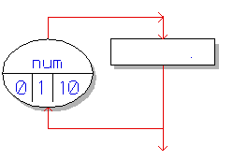*num es una variable numérica definida como ejemplo en el la sentencia para, esto para hacer mucho más claro su uso.

Competencias asociadas

- Representa soluciones de problemas aplicando el concepto de Algoritmo.
- Modela, implementa y evalúa problemas cuya solución algorítmica requiere el uso de las diferentes estructuras de control.
- Es capaz de discernir que tecnología debe utilizar para la resolución de problemas particulares.

Consideraciones generales
Para la elaboración del presente taller se debe tener en cuenta en cada punto:
- Elaborar diagrama de flujo
- Elaborar algoritmo en pseudocódigo
- Los algoritmos deben funcionar con diferentes datos pedidos al usuario.
- El taller de debe entregar a través del aula virtual del curso antes del lunes 18 de marzo de 2013 a las 12:00 am

Recursos y Herramientas
- Editor de Pseudocódigo PSeInt
- Editor de diagramas de flujo DFD
- Aula virtual del grupo 85 de programación básica
- Aula virtual transversal
Ejercicios
- Le pida al usuario dos números y le presente el resultado de:
  - La suma
  - La resta
  - La multiplicación
- Le pida al usuario un valor de una temperatura en Celsius y la convierta a:
  - Fahrenheit
  - Kelvin
  - Rankine
- Dados 5 números calcule:
  - El mayor
  - El menor
  - El promedio
- Dados dos números calcular la división del primero entre el segundo. Nota: se debe tener en cuenta los errores matemáticos posibles
- Determinar si un número es par
- Determinar si un número es negativo
- Calcular una multiplicación usando sumas
- Calcular una potencia usando multiplicaciones (tener en cuanta potencias negativas)
- Dados el año de nacimiento y el año de muerte de una persona determinar qué edad alcanzó.
- Aproximar un valor flotante al entero más cercano sin utilizar la función de redondeo
- Dado un número imprima en pantalla la tabla de multiplicar del mismo
- Calcule las raíces de una ecuación cuadrática dados los 3 coeficientes a, b, c
- Calcular el volumen de una esfera de radio dado. (Tener en cuenta restricciones geométricas)
- Dada una figura seleccionada por el usuario, calcular el perímetro y el área, pidiendo al usuario los datos que se muestran a continuación (tener en cuenta restricciones geométricas)

Circulo | Radio
Cuadrado | Lado
Rectángulo | Base, altura
Triangulo | Los tres lados
Trapecio | Base mayor, base menor y altura

- Calcular el factorial de un número dado
- Dado n calcular el n-ésimo término de la serie de fibonacci
- Aproximar el exponencial de un número dado usando la serie de McLauren
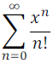
- Calcular el valor de la derivada de una función polinómica de grado 3 evaluada en un valor
- Leer números hasta recibir un cero y calcular el promedio de los números recibidos
- Leer números hasta recibir tres números negativos y calcular el promedio de los números positivos recibidos

- Convertir números entre las diferentes bases como se muestra a continuación
Desde | Hasta
Decimal | Octal | Binario | Hexa
Binario | Decimal | Octal | Hexa
Binario | Decimal | Octal | Hexa
Octal | Binario | Decimal | Hexa

- Leer números únicamente en sentido ascendente. Una vez reciba un número que sea menor que el anterior. Con solo los números ascendentes hallar cuántos de ellos fueron impares
- Determinar si un número es primo
- Hallar MCD de todos los números leídos antes de recibir un número negativo
- Hallar el MCM de todos los números leídos antes de recibir un número negativo
- Generar el valor de un dado
- Dado el valor de un ángulo determinar qué tipo de ángulo es
- Dado un valor descomponerlo en sus factores primos
- Dados dos números enteros positivos calcular
  - La combinación del primero en el segundo
  - La permutación del primero en el segundo
- Dado un monto, un número de meses y un valor de interés mensual de un préstamo calcular el valor total a pagar

